РОССИЙСКИЙ УНИВЕРСИТЕТ ДРУЖБЫ НАРОДОВ

Факультет физико-математических и естественных наук

Отчет по дисциплине: «Программная инженерия»

**«Сервис бронирования жилья»**

Выполнил

Студент: Этук Нсе-Абаси Акпан

Студенческий билет №: 1032215272

Группа: НФИбд-02-21

Москва  
2023

Оглавление

**1. Модуль Регистрации и Аутентификации: 11**

**2. Модуль Управления Профилем: 11**

**3. Модуль Поиска и Бронирования: 11**

**4. Модуль Управления Жильем: 11**

**5. Модуль Администрирования: 11**

**Диаграмма UseCase**

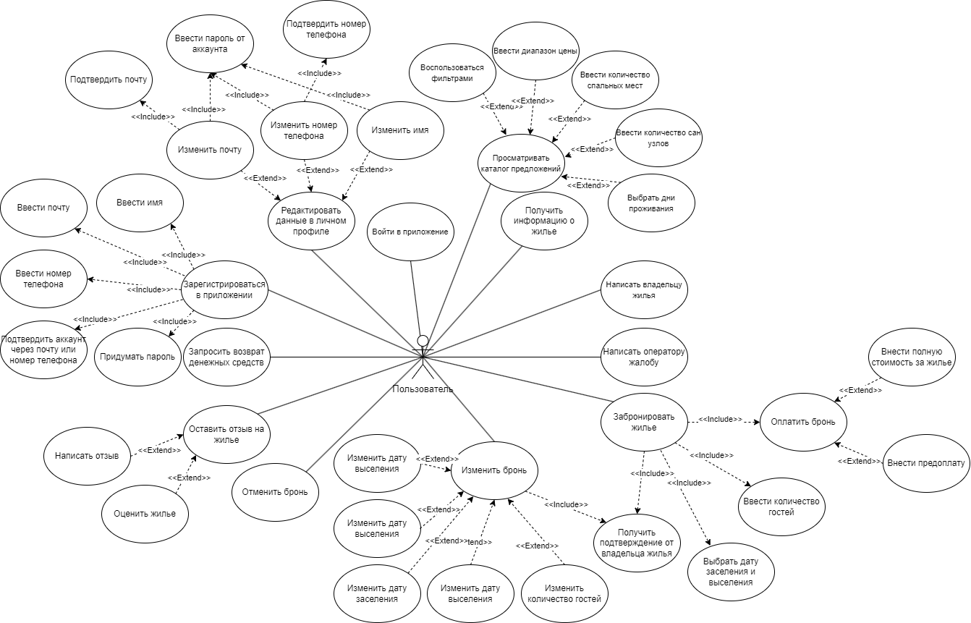

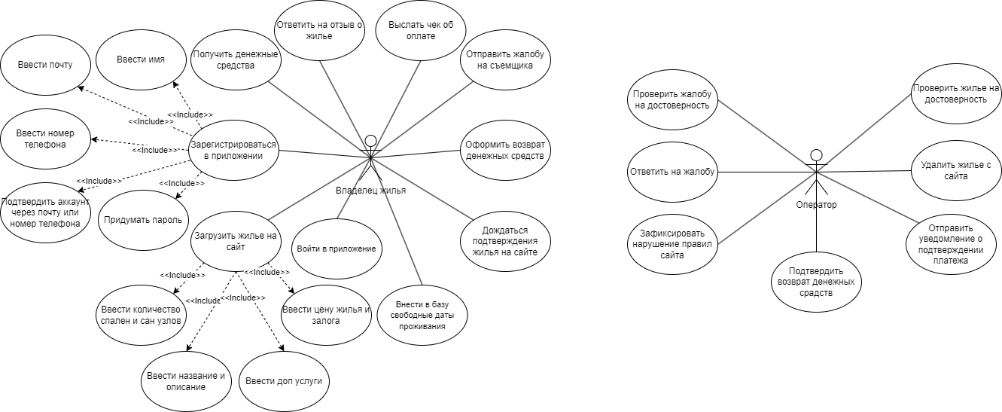

**Диаграмма классов**

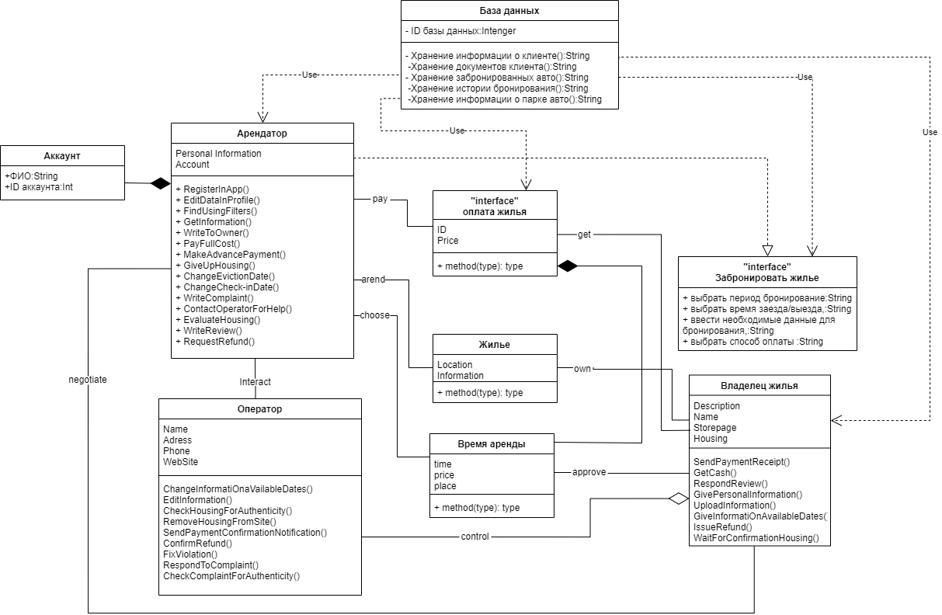

**Диаграммы последовательности действий**

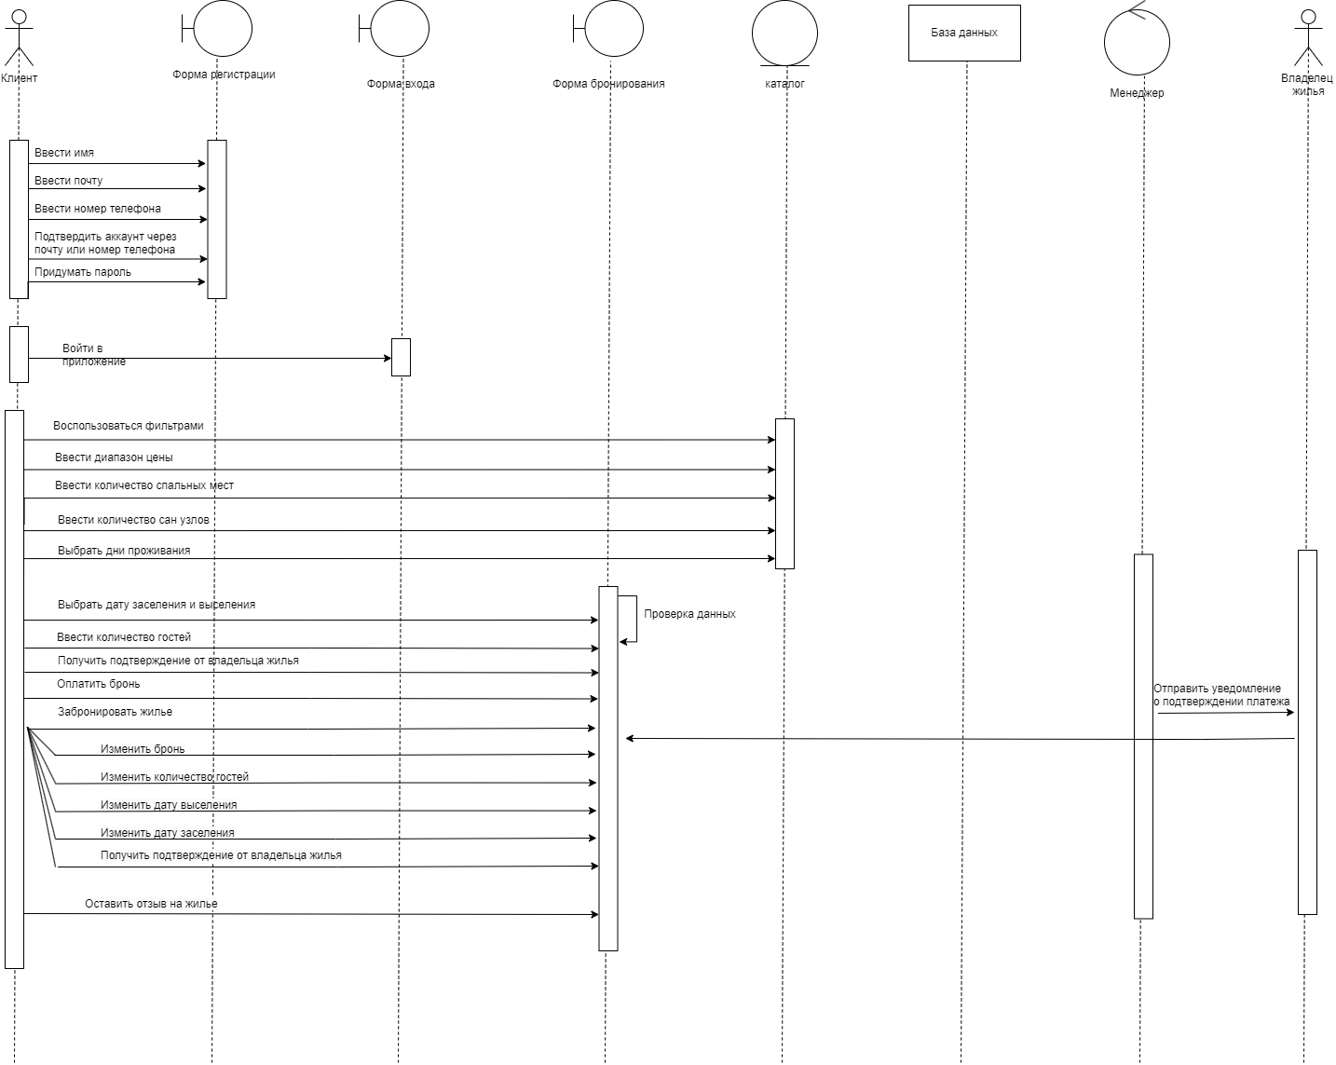

**НАЗНАЧЕНИЕ РАЗРАБОТКИ**

Цель данной разработки заключается в создании инновационного сервиса бронирования жилья, который отличается от концепции AirBnB. Внедрение этой системы направлено на улучшение и ускорение процесса поиска жилья в различных городах и государствах. Благодаря защищенной системе оплаты, сервис также обеспечивает безопасность финансов арендаторов.

Наша система не только упростит и ускорит процесс поиска жилья, но и обеспечит безопасность арендаторов. Каждое новое жилье проходит строгую проверку сайта перед тем, как стать доступным для бронирования. Таким образом, мы обеспечиваем надежное и безопасное жилье для наших клиентов.

Разрабатываемое программное обеспечение применимо к различным типам жилых помещений в городской среде, включая отели, квартиры и частные дома. Наш сервис открывает новые возможности для путешественников, обеспечивая им удобство, надежность и безопасность во время пребывания в других городах и странах.

**СОСТАВ ПО**

При реализации системы должны быть разработаны следующие модули:

* + - * 1. Для арендатора:

Модуль пользовательского интерфейса – позволяет отображать уникального интерфейса сайта **“Не AirBnB”**» для пользователя

Геолокационно-поисковой модуль – позволяет показать в приложении или на сайте карты с расположением жилья

Модуль оплаты – позволяет использовать для оплаты жилья

Модуль взаимодействия с банковскими системами – позволяет взаимодействовать непосредственно с системами банка

Модуль авторизации – позволяет использовать для авторизации пользователя сайт

* + - * 1. Для оператора:

Модуль интерфейса оператора – позволяет отображать уникальный интерфейс вебсайта для оператора

Модуль работы с арендатором – позволяет оператору осуществлять действия над арендаторами

Модуль работы с владельцами жилья – позволяет оператору осуществлять действия с владельцами жилья или станицей жилья

* + - * 1. Для владельца жилья:

Модуль интерфейса владельца жилья – позволяет отображать уникальный интерфейс приложения «**Не AirBnB**» для владельцев жилья

Модуль получения оплаты – позволяет получать оплату

* + - * 1. Модуль контроля информации жилья – позволяет изменять данные о жилье
        2. Модуль службы поддержки служит для взаимодействия пользователя и оператора

**ТРЕБОВАНИЯ К ФУНКЦИЯМ ПО**

Разрабатываемая система должна обеспечивать:

Для Пользователя

1. Зарегистрироваться в приложении
   1. Ввести имя
   2. Ввести почты
   3. Ввести номер телефона
   4. Подтвердить аккаунт через почту или номер телефона
   5. Придумать пароль
2. Редактировать данные в личном профиле
   1. Изменить почту
      1. Подтвердить почту
      2. Ввести пароль от аккаунта
   2. Изменить номер телефона
      1. Подтвердить номер телефона
      2. Ввести пароль от аккаунта
   3. Изменить имя
      1. Ввести пароль от аккаунта
3. Войти в приложение
4. Просматривать каталог предложений
   1. Воспользоваться фильтрами
   2. Ввести диапазон цены
   3. Ввести количество спальных мест
   4. Ввести количество сан узлов
   5. Выбрать дни проживания
5. Получить информацию о жилье
6. Написать владельцу жилья
7. Написать оператору жалобу
8. Забронировать жилье
   1. Оплатить бронь
      1. Внести полную стоимость за жилье
      2. Внести предоплату
   2. Ввести количество гостей
   3. Выбрать дату заселения и выселения
   4. Получить подтверждение от владельца жилья
9. Изменить бронь
   1. Получить подтверждение от владельца жилья
   2. Изменить количество гостей
   3. Изменить дату выселения
   4. Изменить дату заселения
   5. Изменить дату выселения
   6. Изменить дату выселения
10. Отменить бронь
11. Оставить отзыв на жилье
    1. Оценить жилье
    2. Написать отзыв
12. Запросить возврат денежных средств

Для владельца жилья

1. Зарегистрироваться в приложении
   1. Ввести имя
   2. Ввести почту
   3. Ввести номер телефона
   4. Подтвердить аккаунт через почту или номер телефона
   5. Придумать пароль
2. Получить денежные средства
3. Ответить на отзыв о жилье
4. Выслать чек об оплате
5. Отправить жалобу на съемщика
6. Оформить возврат денежных средств
7. Дождаться подтверждения жилья на сайте
8. Внести в базу свободные даты проживания
9. Войти в приложение
10. Загрузить жилье на сайт
    1. Ввести количество спален и санузлов
    2. Ввести название и описание
    3. Ввести доп услуги
    4. Ввести цену жилья и залога

Для оператора

1. Проверить жилье на достоверность
2. Удалить жилье с сайта
3. Отправить уведомление о подтверждении платежа
4. Подтвердить возврат денежных средств
5. Зафиксировать нарушение правил сайта
6. Ответить на жалобу
7. Проверить жалобу на достоверность
   * + 1. Входными данными разрабатываемого ПО должны быть:
          1. Контактные данные (ФИО, номер телефона, электронная почта, документ подтверждающий возраст и личность);
          2. Данные жилья (место, документы, подтверждающие существование);
       2. Выходными данными разрабатываемого ПО должны быть:
          1. Информация о цене жилья;
          2. Информация об оставшемся проживании.
   1. **ТРЕБОВАНИЯ К НАДЕЖНОСТИ**

Надежность информационной системы определяется надежностью средств вычислительной техники и программного обеспечения, используемых в системе.

* 1. **ТРЕБОВАНИЯ К СОСТАВУ И ПАРАМЕТРАМ ТЕХНИЧЕСКИХ СРЕДСТВ**

Для полноценного функционирования системы необходимо наличие двух серверов:

* + - **Сервер подсистемы хранения данных** предназначен для хранения историй транзакций, обращений пользователей, данных самих пользователей, данных парковщиков и данных штрафов. Данный сервер должен иметь доступ к внешней сети Интернет.
    - **Сервер транзакций** предназначен для осуществления транзакций с помощью Open API банка. Данный сервер должен иметь доступ к внешней сети Интернет.

Рабочие станции, с которых осуществляется доступ к системе должны быть подключены к Интернет.

* 1. **ТРЕБОВАНИЯ К ИНФОРМАЦИОННОЙ И ПРОГРАММНОЙ СОВМЕСТИМОСТИ**
     1. Для разработки ПО должны использоваться следующие языки программирования высокого уровня и разметки данных:

а) C спецификации стандарт ISO C99, GNU Coding Standards;

б) C++ спецификации стандарт ISO C99, GNU Coding Standards; в) HTML 4.0 и выше;

г) JavaScript 1.0 и выше.

Допускается использование вспомогательных библиотек ПО с открытым исходным кодом.

* + 1. Разрабатываемое ПО не должно основываться на программных продуктах, требующих лицензионных отчислений от пользователей.
    2. Разрабатываемое ПО должно функционировать в операционных системах семейства Linux.
    3. Разрабатываемое ПО должно обеспечивать доступ пользователей к своей функциональности посредством HTML-браузеров.

1. **ТРЕБОВАНИЯ К ПРОГРАММНОЙ ДОКУМЕНТАЦИИ**

При создании ПО должны быть оформлены следующие документы:

* 1. Программа и методика испытаний (ГОСТ 19.301-79).
  2. Руководство системного программиста (ГОСТ 19.503-79);
  3. Руководство оператора (ГОСТ 19.505-79);

Информативность документации должна соответствовать потребностям жизненного цикла ПС.

**Архитектура**

### 1. Модуль Регистрации и Аутентификации:

* Функции для Пользователя:
  + Регистрация с использованием имени, почты и номера телефона.
  + Подтверждение аккаунта через почту или номер телефона.
  + Создание пароля.
  + Вход в приложение.
* Функции для Владельца Жилья:
  + Регистрация с использованием имени, почты и номера телефона.
  + Подтверждение аккаунта через почту или номер телефона.
  + Создание пароля.

### 2. Модуль Управления Профилем:

* Функции для Пользователя:
  + Редактирование данных в личном профиле (смена почты, номера телефона, имени).
* Функции для Владельца Жилья:
  + Загрузка жилья на сайт с указанием количества спален и санузлов, названия, описания, дополнительных услуг, цены жилья и залога.

### 3. Модуль Поиска и Бронирования:

* Функции для Пользователя:
  + Просмотр каталога предложений с использованием фильтров (цена, количество спальных мест, количество санузлов).
  + Выбор дат проживания и количества гостей.
  + Получение информации о жилье (фотографии, описание, услуги).
  + Связь с владельцем жилья.
  + Бронирование жилья с оплатой (полная стоимость или предоплата).
  + Изменение, отмена и оценка брони.
  + Оставление отзыва и запрос возврата денег.

### 4. Модуль Управления Жильем:

* Функции для Владельца Жилья:
  + Управление заявками на бронирование.
  + Ответы на отзывы о жилье.
  + Выставление чека об оплате.
  + Отправка жалобы на съемщика.
  + Оформление возврата денежных средств.

### 5. Модуль Администрирования:

* Функции для Оператора Сервиса:
  + Управление жалобами и конфликтами между арендаторами и владельцами жилья.
  + Подтверждение жилья для бронирования.